**User manual.**

**Nội Dung:**

1.Vai trò của hệ thống báo cáo

2. Cách sử dụng.

3. Các ngoại lệ.

1. Vai trò của hệ thống báo cáo

Hiện tại, chúng tôi đang phát triển một phần mềm dành cho việc quản lý trường học và trong đó chức năng xuất ra các báo cáo là chức năng rất quan trọng.Ở Việt Nam do mỗi báo cáo phụ thuộc vào mỗi trường học lại khác nhau, không hề có tiêu chuẩn chung cho tất cả mọi trường, mỗi trường đòi hỏi những định dạng báo cáo riêng biệt.Chính vì vậy, để hỗ trợ tốt nhất và phục vụ được nhiều mục đích khác nhau chúng tôi đã quyết định xây dựng và phát triển hệ thống báo cáo này.

Hệ thống trên cho phép người dùng tạo các tệp excel mẫu, tải chúng lên hệ thống phục vụ, rồi hệ thống phục vụ sẽ trả lại kết quả phụ thuộc và thỏa mãn yêu cầu của tệp mẫu đó.Đã mất khá nhiều thời gian để xây dựng một hệ thống để có thể sử dụng một cách hiệu quả. Vì thế trong giai đoạn đầu tiên, chúng tôi tập trung vào xây dựng những báo cáo đơn giản và hướng tới những người dùng chuyên nghiệp (ví dụ như các lập trình viên), và trong giai đoạn hai chúng tôi sẽ xây dựng và thiết kế sao cho người dùng bình thường cũng có thể sử dụng nó một cách dễ dàng.

2. Hướng dẫn sử dụng

a. Chuẩn bị tệp excel mẫu: Hình ảnh dưới đây biểu diễn một mẫu tiêu biểu cho tệp đầu vào.

Function (hàm truy xuất) được định nghĩa bởi cú pháp #<function>, ở ví dụ là #<get_ds_hs()> Hàm truy xuất sẽ được định nghĩa trong tệp definition.py nó sẽ trả về một danh sách các đối tượng.

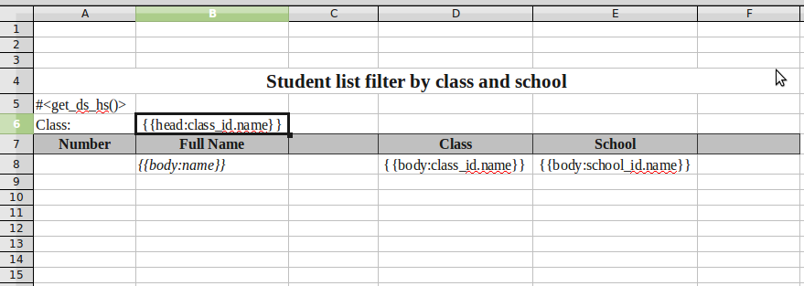

. Header được định nghĩa bằng cú pháp {{head:attribute}} ví dụ : {{head:class_id.name}}.

. Body được định nghĩa bằng cú pháp :{{body:attribute}} ví dụ {{body:name}}.

. Attribute là một thuộc tính của đối tượng được trả về bởi funtion ở trên

Thiết kế của cơ sở dữ liệu như sau

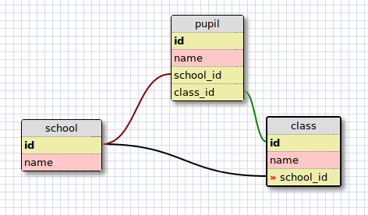

Trong ví dụ này:

. Funtion get_ds_hs() trả về tất cả danh sách học viên

. Mỗi học viên có các thuộc tính: name, class_id, school_id

. class_id có thuộc tính: name

. school_id có thuộc tính: name

Mục đích của phần head và phần body là để chia khối, và xác định bố cục cho báo cáo.Phần head là thuộc tính sử dụng để nhóm dữ liệu trong phần body.

Kết quả trả về từ mẫu trên sẽ như sau:

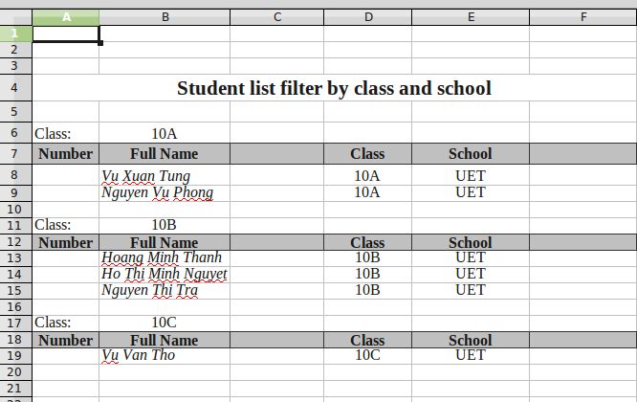

b) Tải tệp mẫu lên hệ thống máy phục vụ: Người dùng sẽ đưa ra mô tả cho tệp tải lên đó. Phần miêu tả dùng để lọc mục đích của báo cáo

c) Sau khi tải tệp mẫu lên, người dùng sẽ được chuyển hướng sang trang danh sách các tệp đã được tải lên, trong đây người dùng sẽ có khả năng tải về máy các báo cáo đã được sinh ra.Các báo cáo được sinh ra từ các mẫu sẽ được lữu trữ tạm thời nên người dùng cần phải tải nó về máy sớm.

1. ***Ngoại lệ:***

Mọi ngoại lệ sẽ được bắt và thông báo cụ thể ra màn hình các lỗi cho người sử dụng thấy.